Правила эксплуатации и ухода за мебелью.

Мебель необходимо хранить и эксплуатировать в сухих и теплых помещениях, имеющих отопление и вентиляцию, при температуре от +5⁰ до +40⁰С при относительной влажности воздуха 50-60%.
Удаление пыли с поверхности мебели следует производить сухой мягкой тканью (фланель, миткаль). Не допускается применение соды, порошков и других материалов, не предназначенных для ухода за мебелью.
Поверхность изделия следует предохранять от попадания на неё влаги (во избежание разбухания), различных растворителей, кислот, щелочей и механических повреждений.
Помните, что сохранность и долговечность изделия зависит не только от её конструкции и качества материалов, но и от правильной эксплуатации и ухода за ней.

Гарантии изготовителя

Приобретая изделия мебели, убедитесь в полной комплектности набора и отсутствии механических повреждений комплектующих, облицовки и стеклянных элементов мебели.
Претензии от покупателей принимаются магазинами, продавшими товар, в течение 24 месяцев со дня приобретения мебели, с обязательным приложением товарного чека, этикетки и паспорта изделия.
Предприятие не рассматривает претензии, поступающие непосредственно от потребителей, без обращения в торговую организацию.
Предприятие не отвечает по дефектам, появившимся из-за несоблюдения покупателем правил эксплуатации, сборки, транспортировки и ухода за мебелью.
Предприятие не несет ответственности по повреждениям, возникшим в результате транспортировки мебели в собранном виде.
В процессе производства изготовитель считает возможным производить конструктивные и технологические изменения, направленные на улучшение качества мебели и удовлетворение спроса населения.

Дата комплектовки фурнитуры _________________________________

Комплектовщик фурнитуры _________________________________

УВАЖАЕМЫЙ ПОКУПАТЕЛЬ!
Благодарим за покупку и надеемся, что Вы примите во внимание наши
рекомендации, и тогда мебель будет служить для Вас длительное время

ГОСТ 16371-93
Россия, 308513, Белгородская обл.,
Белгородский р-н, с. Пушкарное,
ул. Народная, д. 60
ООО «Мебель Стиль»
www.mebelmarket31.ru
тел./факс: (4722) 31-63-52

Прихожая «Аэлита 5»
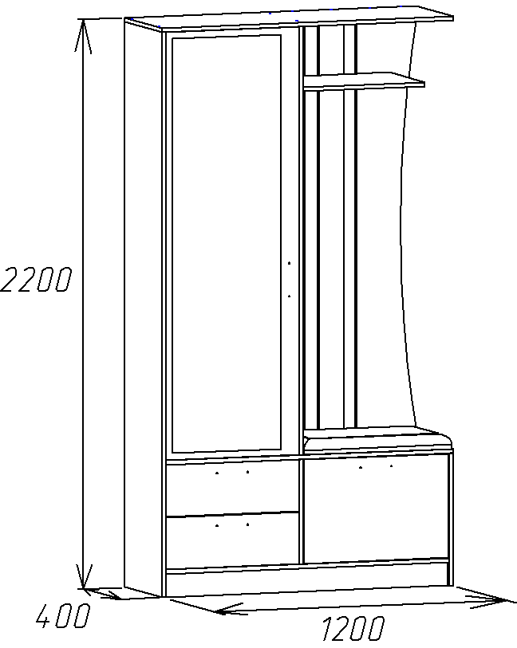

Паспорт
и инструкция по сборке и эксплуатации мебели
Общие технические указания по сборке
- Освободить детали от упаковки.
- Проверить наличие деталей и фурнитуры по комплектовочным ведомостям. При обнаружении дефектов или некомплектности к сборке не приступать. Обратитесь к продавцу.
- Во избежание порчи деталей, сборку необходимо производить вдвоем в горизонтальном положении на ровном полу, покрытом тканью или бумагой.
- ОБЯЗАТЕЛЬНО! Все зеркала дополнительно крепятся держателями зеркал (кляймерами).
Таблица 1 Детали ящика
Наименование детали | Размеры, мм | Кол-во | № по схеме | № пакета
Боковина ящика | 350*130 | 4 | Я1,Я2 | 1
Панель ящика | 494*130 | 2 | Я3 | 1
Дно ящика (ДВП венге) | 524*355 | 2 | Я4 | 1
Фасад ящика | 548*199 | 2 | Я5 | 2
Таблица 2 Комплектовочная ведомость на узлы и детали прихожая «Аэлита 5».
Наименование детали | Размеры, мм | Кол-во | № по схеме | № пакета
Бок | 2184*400 | 1 | 1 | 1
Бок | 512*400 | 1 | 2 | 1
Крышка | 1200*400 | 1 | 11 | 1
Дно | 1168*400 | 1 | 5 | 1
Горизонт | 1184*400 | 1 | 6 | 1
Горизонт | 552*382 | 1 | 7
Горизонт | 500*384 | 1 | 15
Полка | 598*379 | 1 | 20 | 1
Цоколь | 1168*90 | 1 | 8
Цоколь | 372*90 | 1 | 9
Стоевая | 406*400 | 1 | 4
Стоевая | 1656*400 | 1 | 3
Фронтальная панель | 1656*250 | 1 | 12
Фронтальная панель | 1656*100 | 1 | 13
Фронтальная панель | 1656*100 | 1 | 14
Сиденье | 609*376 | 1 | 10
Фасад с зеркалом | 1652*548 | 1 | 17 | 2
Фасад | 596*402 | 1 | 16 | 1
Задняя стенка ДВП венге | 2106*288 | 2 | 18 | 1
Задняя стенка ДВП венге | 614*434 | 1 | 19

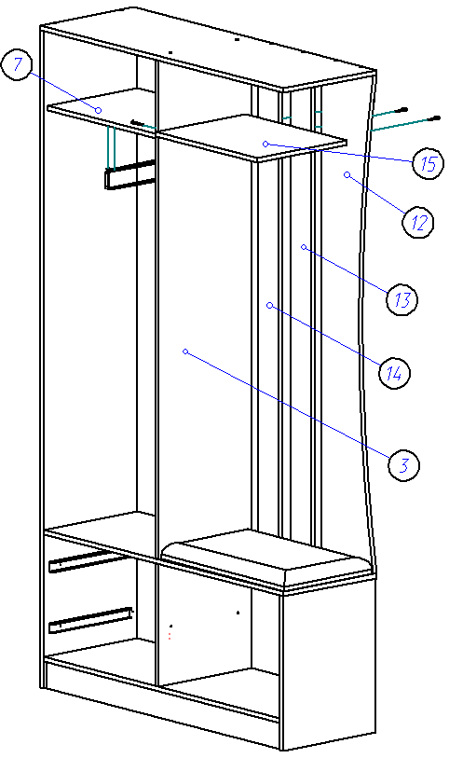
8. При помощи евровинтов 6,3*50 прикручиваем горизонт (15) к фронтальным панелям (12,13,14) и стоевой (3). Саморезами 3,5*16, к горизонту (7) прикручиваем вешалку.

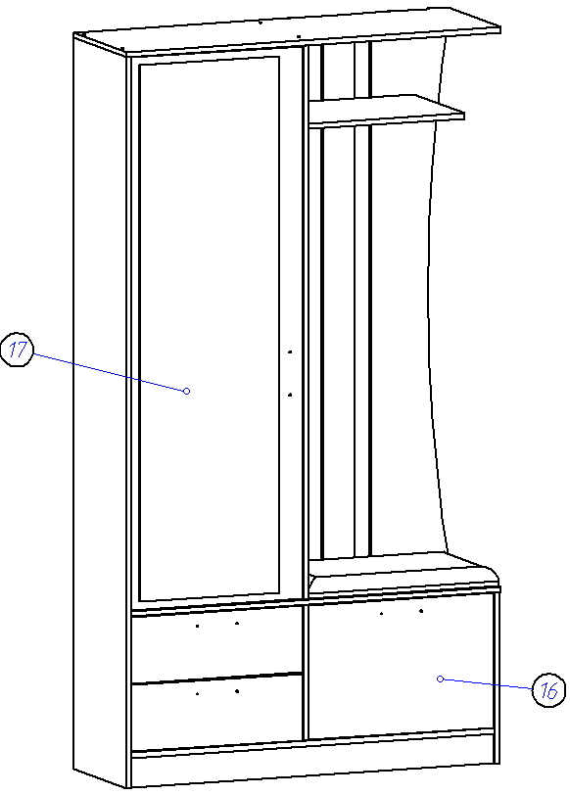
9. Вставляем ящики в тумбу. Устанавливаем фасады (16,17) по наколам согласно схеме. На фасады устанавливаем ручки при помощи винтов (винты в комплекте с ручками).

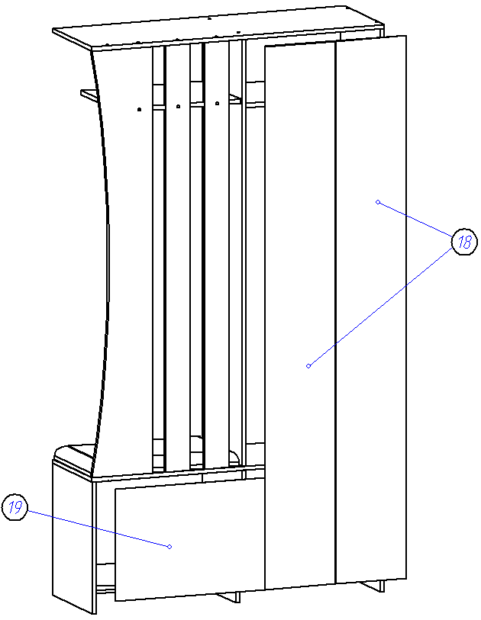
5. Гвоздями 1,2*20 прибиваем задние стенки ДВП (18,19), как показано на рисунке.
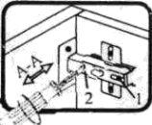 | 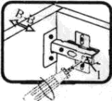 | 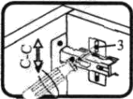
Если фасад наклонен вправо или влево относительно вертикали корпуса, нужно выправить наклон фасада в направлении А-А винтом 2. | Если нижняя или верхняя часть фасада отстает от корпуса, нужно ослабить винт 1 и сдвинуть фасад в направлении В-В, а затем затянуть винт 1. | Если необходимо отрегулировать фасад по высоте, нужно ослабить винт 3, отрегулировать фасад в направлении С-С, а затем затянуть винт 3.

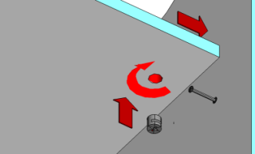
6. Собираются детали ящиков. Евровинтами скрепляются бока ящика и панель ящика, прибивается дно ящика (ДВП) (свес ДВП с незакромленной стороны 6 мм). С помощью эксцентриковой стяжки крепится фасад к коробу ящика (ДВП входит в паз на фасаде). Саморезами 3,5*16 по наколам на боках ящика крепятся направляющие. Второй ящик собирается аналогично.
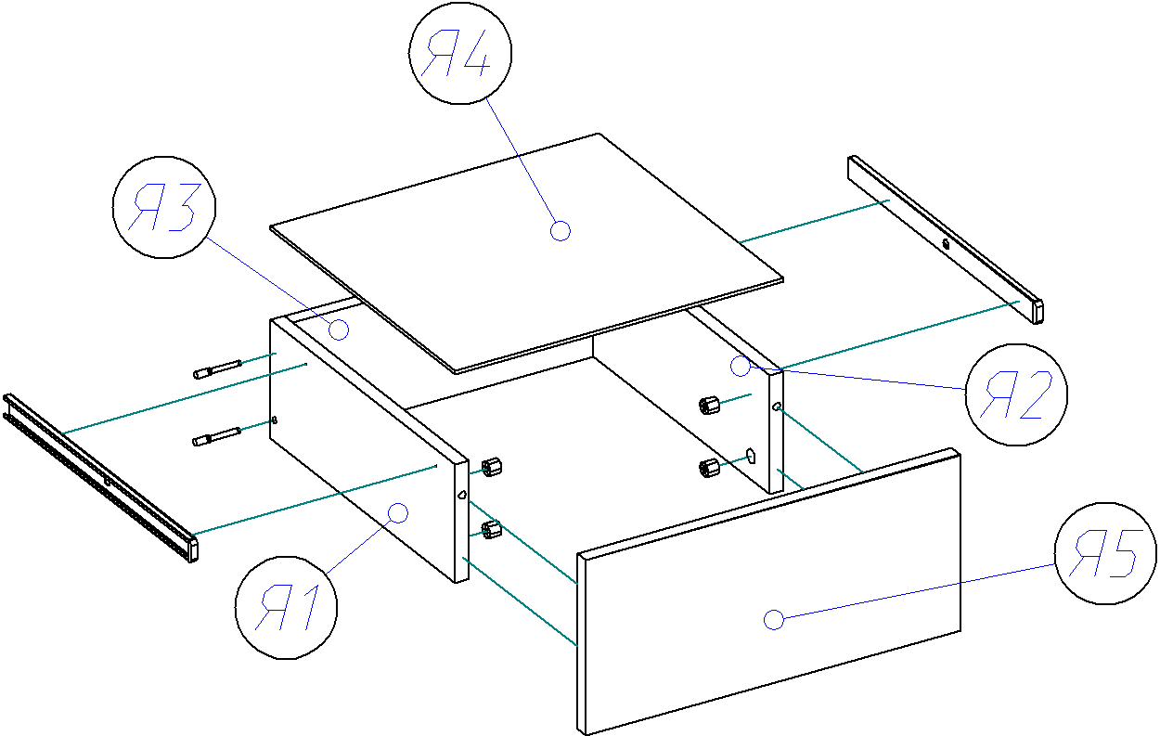

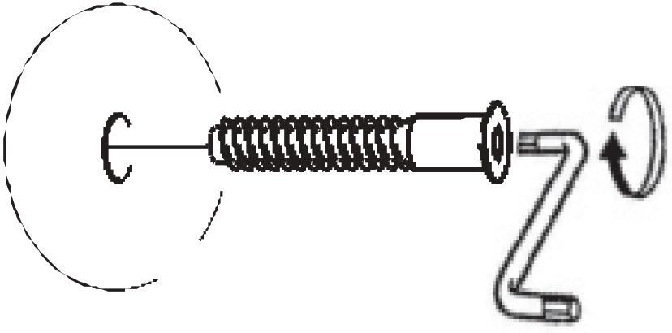

7. К фасаду прикручиваем саморезами 3,5*16 петли. Принцип крепления петель одинаков для всех фасадов.
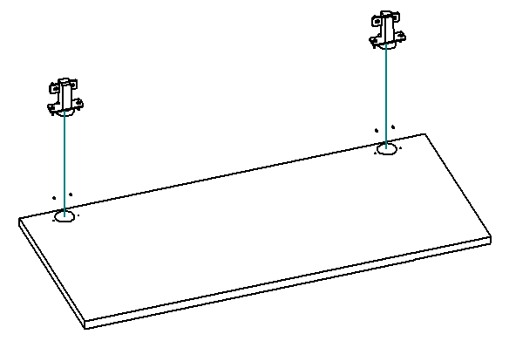
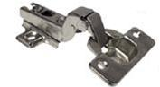

Петли для вкладной двери

Таблица 3 Комплектовочная ведомость на фурнитуру
№ | Наименование | Ед. изм. | Кол-во
 | 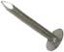  Гвоздь 1,2*20 | шт | 140
 | 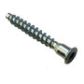  Евровинт 6,3*50 | шт | 25
 | 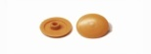  Заглушка к евровинту | шт | 25
 | Заглушка под эксцентрик | шт | 30
 |   Ключ под евровинт | шт. | 1
 | 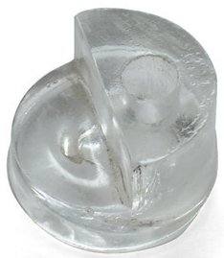  Зажим для стекла (кляймер) белый | шт | 10
 | 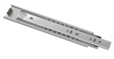  Направляющая шариковая 350мм | комп. | 2
 | Крючок 3-х рожковый хром | шт | 3
 | 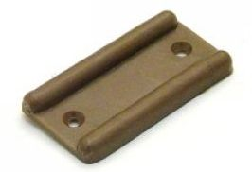  Подпятник | шт | 6
 | Петля для вкладной двери | шт. | 6
 | 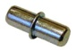  Полкодержатель 5 мм | шт | 4
 | Ручка-скоба 128 мм С-16 металлик | шт | 4
 | 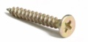  Саморез 3,5*16 | шт | 48
 | Саморез 3,0*20 | шт. | 10
 | Саморез 4*20 | шт. | 6
 | Саморез 4*25 | шт. | 8
 | Саморез 4*30 | шт. | 6
 | Скотч для зеркал | м.пог | 2
 | 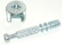  Стяжка эксцентрик | шт | 30
 | 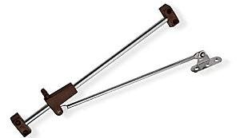  Барный кронштейн СТ. 105 (с верхней фиксацией) | шт | 2
 | 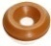  Шайба под ручку | шт | 8
 | 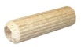  Шкант 30*8 | шт | 22
 | 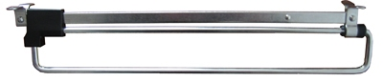  Штанга выдвижная L 350 | шт. | 1
 | Паспорт изделия | шт | 1
Внешний вид фурнитуры на картинке может отличаться от внешнего вида фурнитуры, идущей в комплекте

Инструкция по сборке.
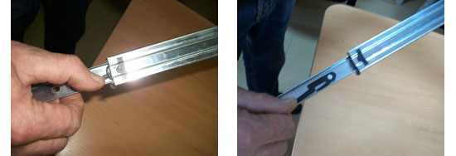
1. Производим разбор шариковых направляющих. Для того чтобы их рассоединить необходимо нажать на фиксатор, как показано на фотографии. При помощи тех же фиксаторов ящик вытягивается из готового изделия. При этом фиксатор с одной стороны нажимается вниз, а с другой вверх. Широкую часть направляющих по наколам крепим к боку (1) и стоевой (4) саморезами 3,5*16.

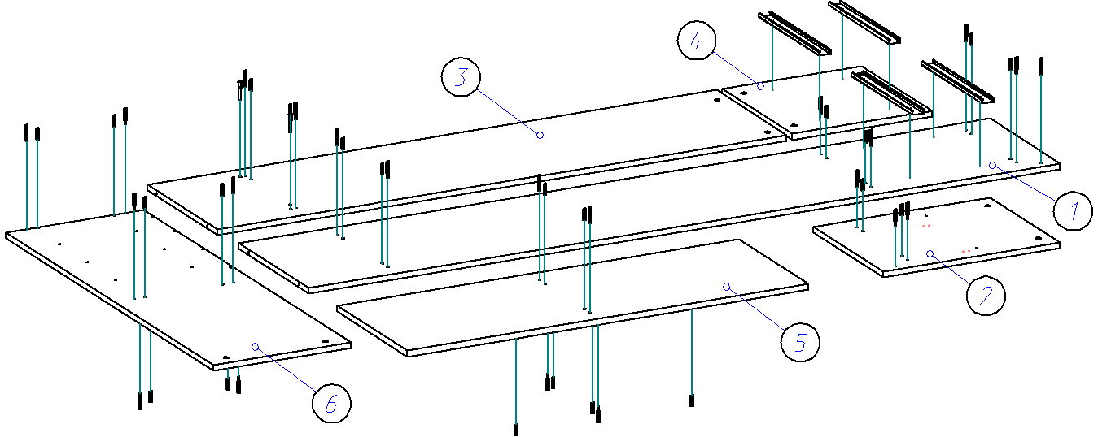
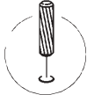
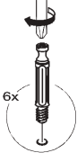
В отверстия на боках (1,2), горизонте (6), дне (5) и стоевой (4) устанавливаем штоки стяжек эксцентриковых и забиваем шканты 8*30. Важно: установка шкантов производится только на ровной твердой поверхности. Саморезами 3,5*16 к дну (3), по наколам, крепим опоры.

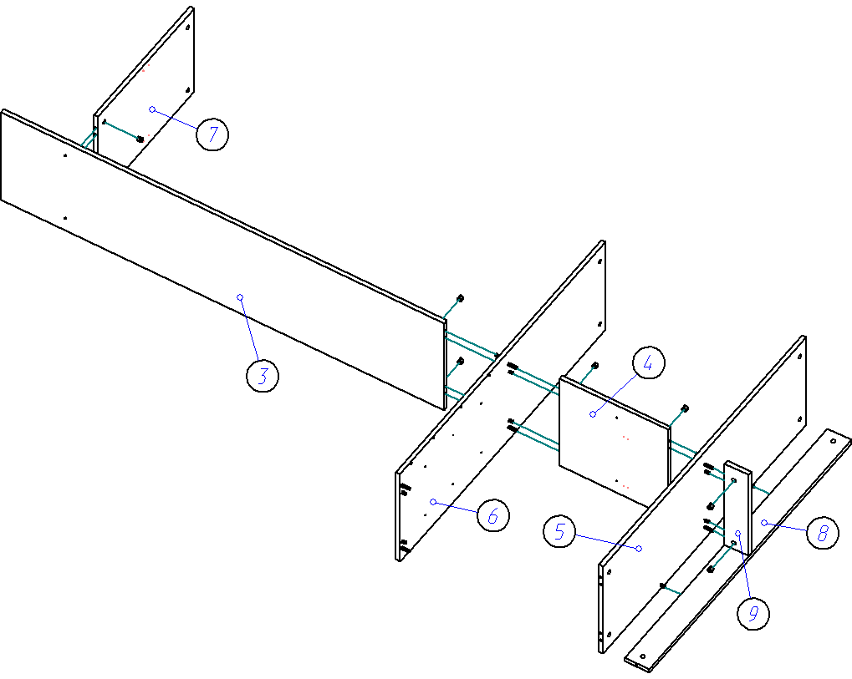
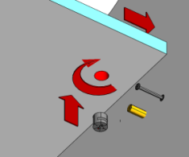
2. При помощи шкантов 8*30 и стяжек эксцентриковых к стоевым (3,4) крепим горизонты (6,7), дно (5) и цоколь (8,9), как показано на рисунке.

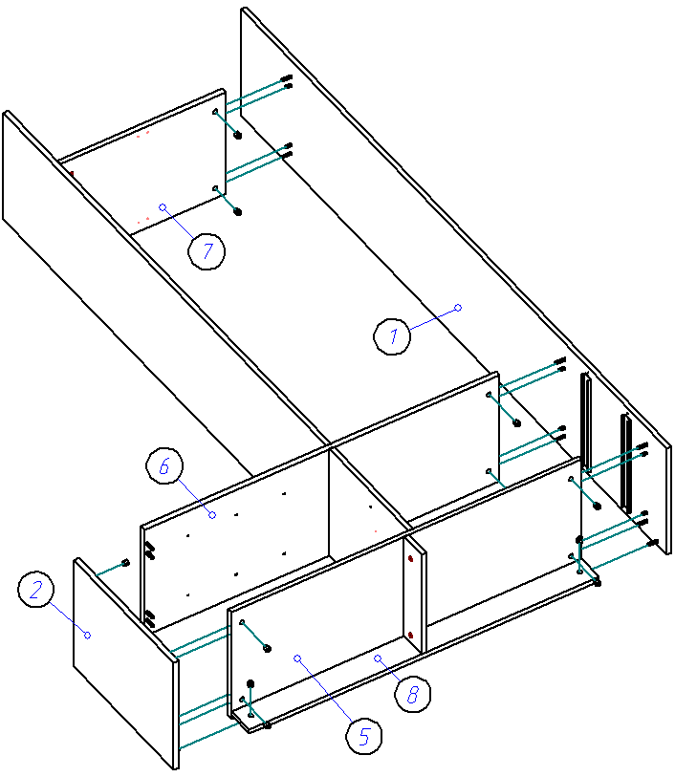
3. При помощи шкантов 8*30 и стяжек эксцентриковых, к собранной в предыдещем пункте конструкции, крепим бока (1,2), как показано на рисунке.

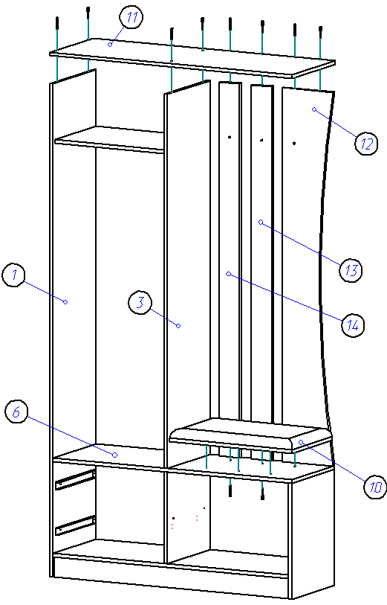
4. При помощи евровинтов 6,3*50 прикручиваем крышу (11) к боку (1) и стоевой (3); прикручиваем фронтиальные панели (12,13,14) к крыше (11) и горизонту (6). Саморезами 4*30 прикручиваем сиденье к горизонту (6).
